TALLER MATEMATICAS GRADO 2

**Objetivo**

Desarrollar habilidades en escritura, lectura, comparación de números haciendo uso de números de hasta tres cifras

Reconocer el uso de números naturales en diferentes contextos.

Reconocer equivalencias entre diferentes tipos de representaciones relacionadas con números.

* Escribe el número indicado y luego une los puntos en el dibujo de abajo de acuerdo al orden de las respuestas.

1) 4D 0U = ____________ 13) 1D 3U = ____________

2) 3D 8U = ____________ 14) 9D 5U = ____________

3) 5D 0U = ____________ 15) 1D 4U = ____________

4) 8D 7U = ____________ 16) 5D 0U = ____________

5) 4D 1U = ____________ 17) 2D 6U = ____________

6) 5D 9U = ____________ 18) 6D 1U = ____________

7) 9D 9U = ____________ 19) 9D 5U = ____________

8) 9D 0U = ____________ 20) 1D 0U = ____________

9) 8D 0U = ____________ 21) 1D 2U = ____________

10) 3D 6U = ____________ 22) 5D 1U = ____________

11) 9D 7U = ____________ 23) 8D 0U = ____________

12) 9D 8U = ____________ 24) 1D 9U = ____________





* Con mucho orden completa este cuadrito.

¡Tú puedes!



Trabaja en tu cuaderno.

* Haz un cuadro y descompón 5 números de tu creación.

**¡Esfuérzate y triunfarás!**



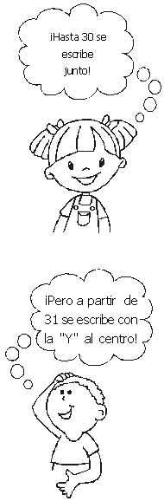



☺ Resuelve el cruciletras:



